После добавления нового типа меню необходимо добавить его в параметры загрузки.

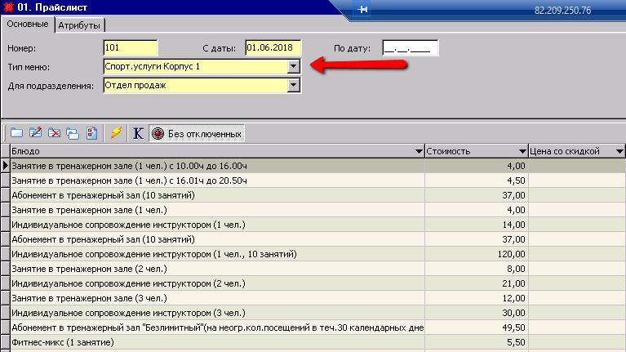

Сделать это можно следующим образом. Подключитесь к кассе, на которую необходимо загрузить меню и в Исследователе найдите пункт «Параметры».

В открывшемся окне параметров найдите пункты «Обмен данными» - «Загрузка». Для получения из бэка новых типов меню нажмите на стрелки возле строки «Путь к базе/файлу обмена».

Далее возле строки «ID наименований меню» нажмите на кнопку, указанную на рисунке.

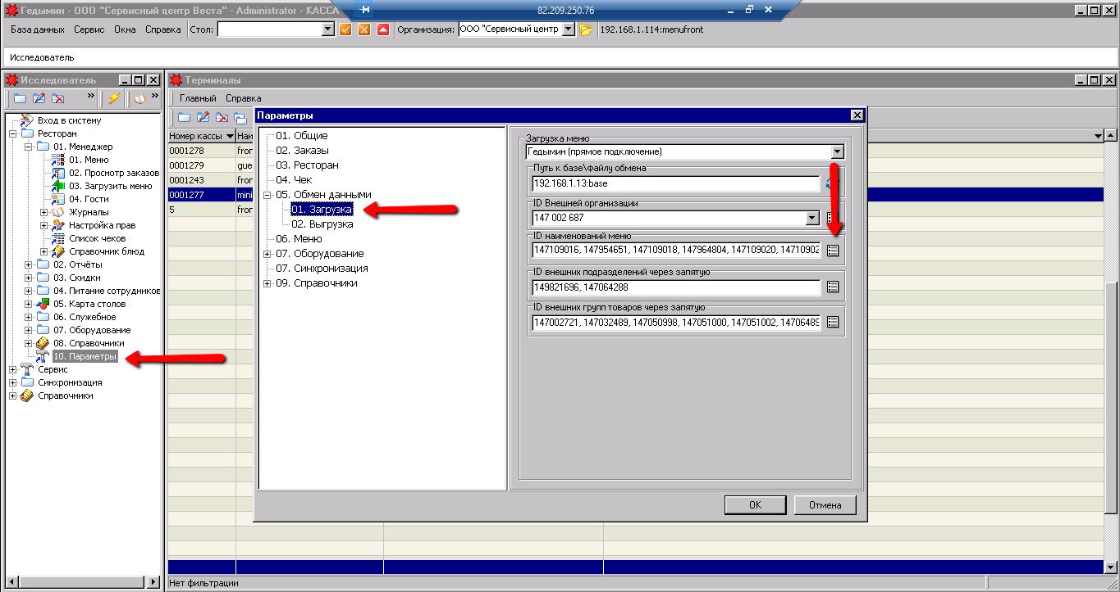

В открывшемся списке выберите типы меню нажатием «+» и нажмите OK.

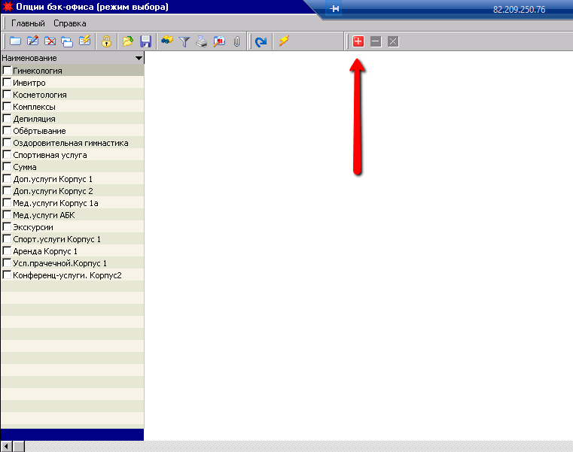

После обновления типов меню новый прайс-листы появятся в окне загрузки.